**Verwendung der Spezifikation in der Softwareentwicklung**

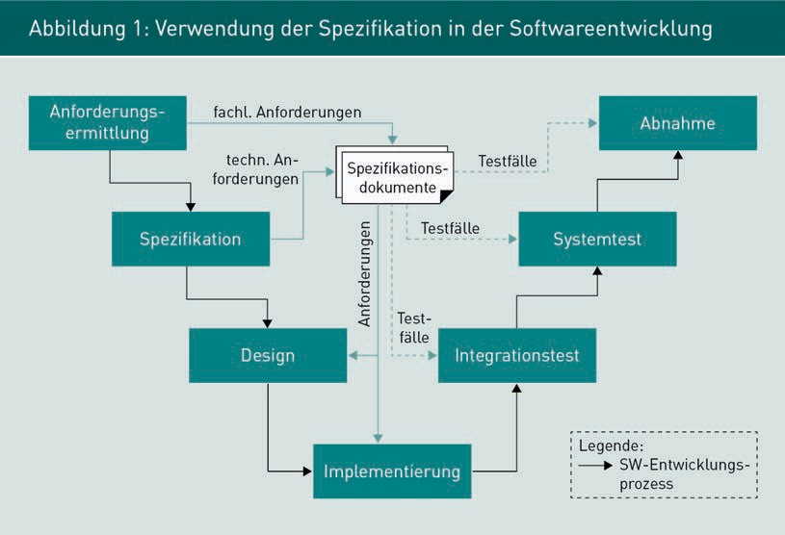**[Translation]**

|  |  |
| --- | --- |
| Anforderungsermittlung |  |
| Spezifikation |  |
| Design |  |
| Implementierung |  |
| Integrationtest |  |
| Systemtest |  |
| Abnahme |  |
| Fachl. Anforderungen |  |
| Techn. Anforderungen |  |
| Anforderungen |  |
| Testfälle |  |
| Spezifikationsdokumente |  |
| Legende: |  |
| SW-Entwicklungsprozess |  |

**Vom Systemüberblick zu Elementen einer Spezifikation**

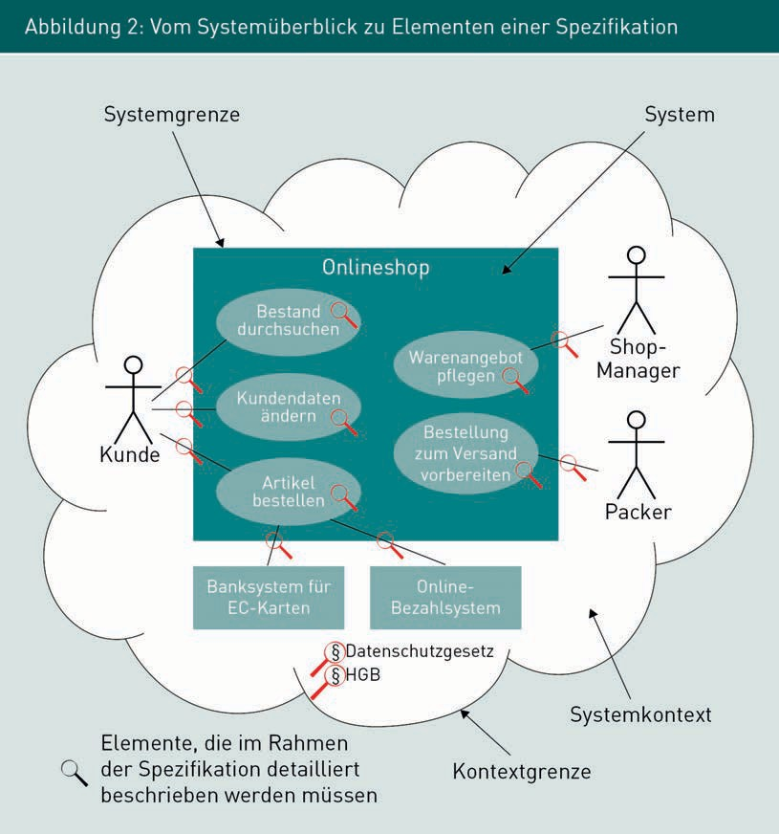

|  |  |
| --- | --- |
| Systemgrenze |  |
| System |  |
| Kunde |  |
| Shop-Manager |  |
| Packer |  |
| Systemkontext |  |
| Kontextgrenze |  |
| Elemente, die im Rahmen der Spezifikation detailliert beschrieben werden müssen |  |
| Datenschutzgesetz |  |
| HGB |  |
| Onlineshop |  |
| Bestand durchsuchen |  |
| Kundendaten ändern |  |
| Artikel bestellen |  |
| Warenangebot pflegen |  |
| Bestellung zum Versand vorbereiten |  |

**Wichtige UML-Modelle zur Beschreibung von Systemeigenschaften**

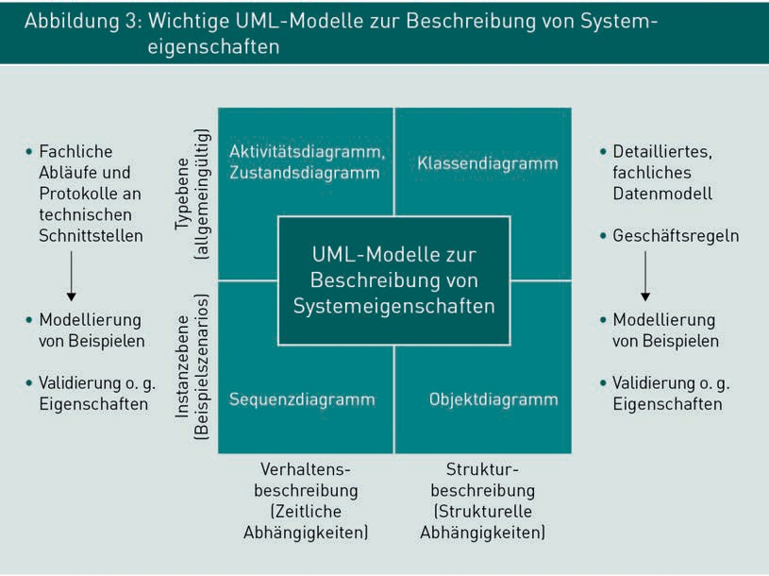

|  |  |
| --- | --- |
| Typebene (allgemeingültig) |  |
| Instanzebene (Beispielszenarios) |  |
| Verhaltensbeschreibung (Zeitliche Abhängigkeiten) |  |
| Strukturbeschreibung (Strukturelle Abhängigkeiten) |  |
| UML-Modelle zur Beschreibung von Systemeigenschaften |  |
| Klassendiagramm |  |
| Objektdiagramm |  |
| Fachliche Abläufe und Protokolle an technischen Schnittstellen |  |
| Modellierung von Beispielen |  |
| Validierung o.g. Eigenschaften |  |
| Detailliertes, fachliches Datenmodell |  |
| Geschäftsregeln |  |

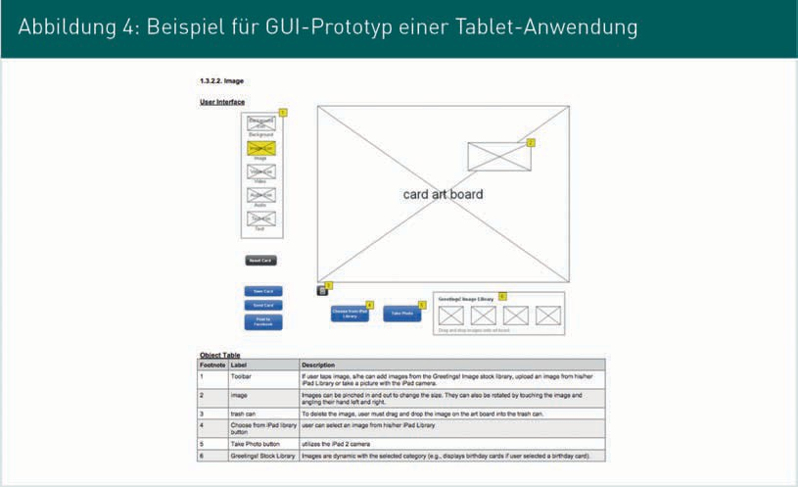**Beispiel für GUI-Prototyp einer Tablet-Anwendung**

**Beispiel für einen ausführlichen GUI-Prototyp**

Ein Bild, das Text enthält.

Ein Bild, das Text enthält.
**Beispiel GUI mit atomaren GUI-Elementen**

|  |  |
| --- | --- |
| Favoriten |  |
| Antrag auf AV-Zulage – Kinderzulage |  |
| Antrag auf Altersvorsorgezulage |  |
| Ergänzungsbogen Kinderzulage |  |
| Antragsteller |  |
| Marian Brenner |  |
| Antrag vom |  |
| 12.10.2011 |  |
| KG-berechtigt |  |
| Speichern |  |
| Impressum |  |

**[No Title]**

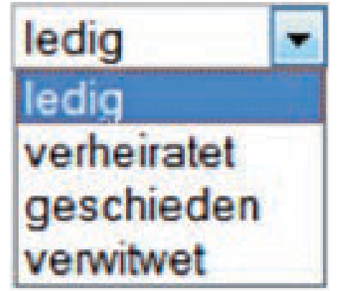

|  |  |
| --- | --- |
| ledig |  |
| verheiratet |  |
| geschieden |  |
| verwitwet |  |

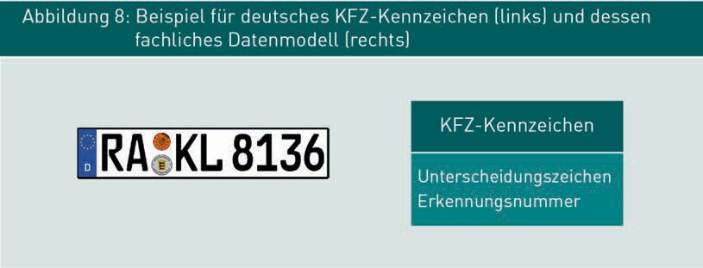**Beispiel für deutsches KFZ-Kennzeichen (links) und dessen fachliches Datenmodell (rechts)**

|  |  |
| --- | --- |
| KFZ-Kennzeichen |  |
| Unterscheidungszeichen |  |
| Erkennungsnummer |  |

**Title**

X

**Beispiel einer Fehlermeldung für technische Validierung**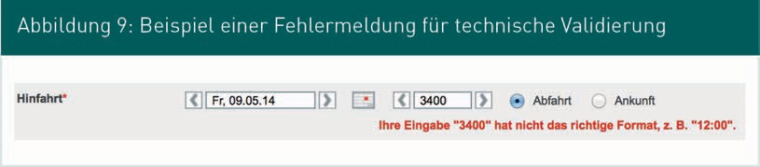

|  |  |
| --- | --- |
| Hinfahrt |  |
| Abfahrt |  |
| Ankunft |  |
| Ihre Eingabe „3400“ hat nicht das richtige Format, z.B. „12:00“. |  |

**Darstellungsbeispiel einer fachlichen Fehlermeldung**

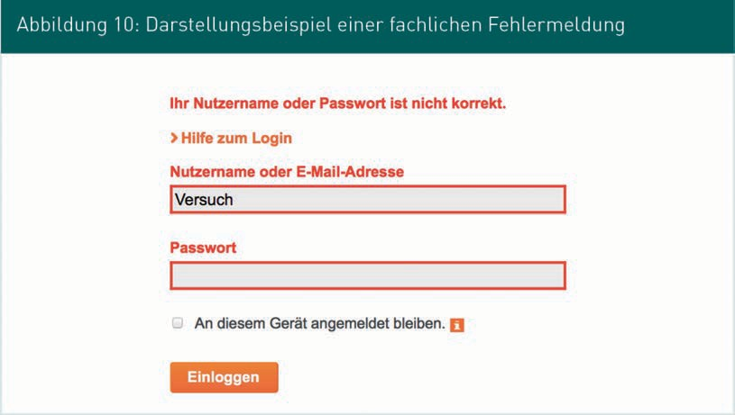

|  |  |
| --- | --- |
| Ihr Nutzername oder Passwort ist nicht korrekt. |  |
| Hilfe zum Login |  |
| Nutzername oder E-Mail-Adresse |  |
| Versuch |  |
| Passwort |  |
| An diesem Gerät angemeldet bleiben. |  |
| Einloggen |  |

**Beispiel einer Hinweismeldung**

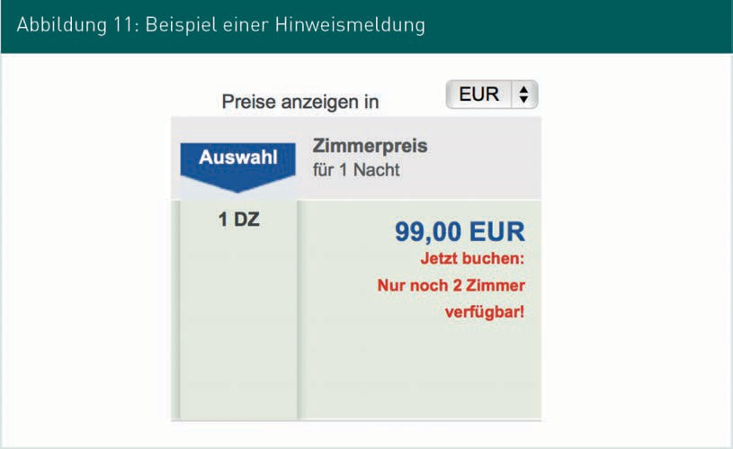

|  |  |
| --- | --- |
| Preise anzeigen in |  |
| EUR |  |
| Auswahl |  |
| DZ |  |
| Zimmerpreis |  |
| für 1 Nacht |  |
| 99,00 EUR |  |
| Jetzt buchen |  |
| Nur noch 2 Zimmer verfügbar! |  |

**UML-Zustandsdiagramm zur Spezifikation eines Dialogflus-**

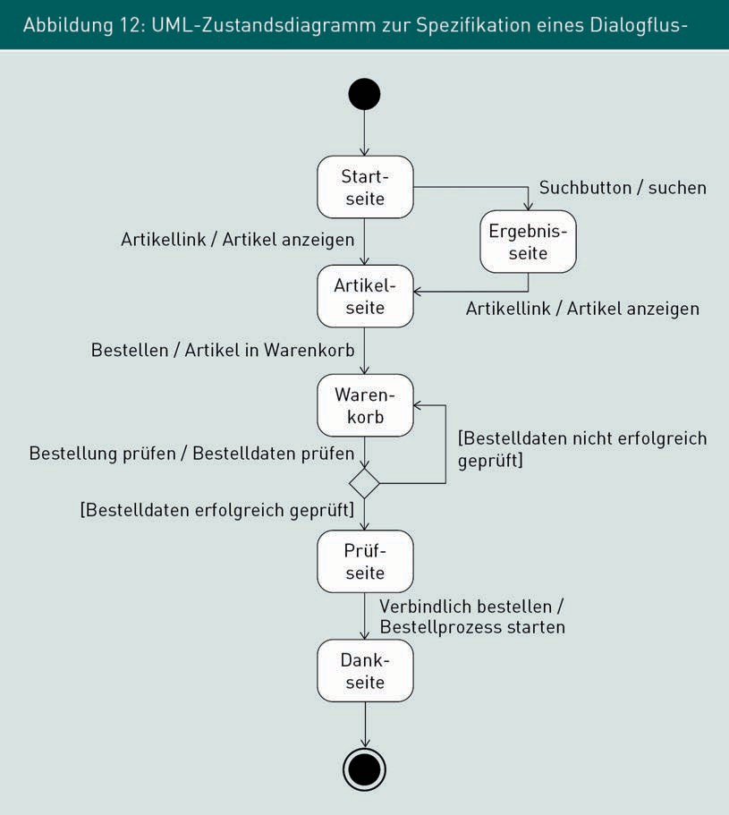

|  |  |
| --- | --- |
| Startseite |  |
| Artikelseite |  |
| Ergebnisseite |  |
| Warenkorb |  |
| Prüfseite |  |
| Dankseite |  |
| Suchbutton / suchen |  |
| Artikellink / Artikel anzeigen |  |
| Bestellen / Artikel in Warenkorb |  |
| Bestellung prüfen / Bestelldaten prüfen |  |
| Bestelldaten erfolgreich geprüft |  |
| Bestelldaten nicht erfolgreich geprüft |  |
| Verbindlich bestellen / Bestellprozess starten |  |

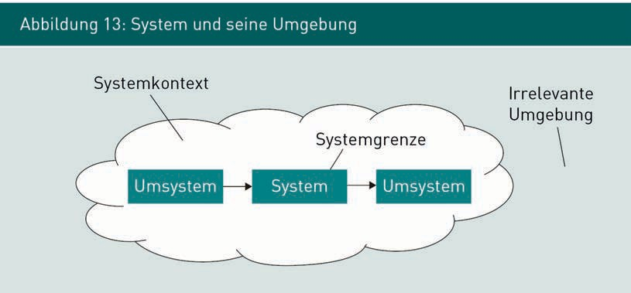**System und seine Umgebung**

|  |  |
| --- | --- |
| Systemkontext |  |
| Systemgrenze |  |
| Irrelevante Umgebung |  |
| Umsystem |  |
| System |  |

**System und seine Komponenten**

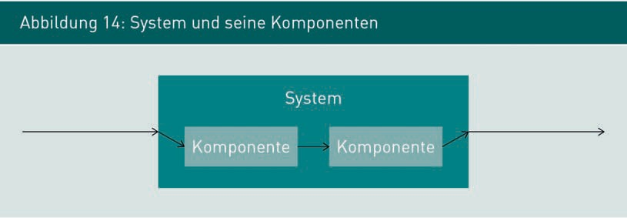

|  |  |
| --- | --- |
| System |  |
| Komponente |  |

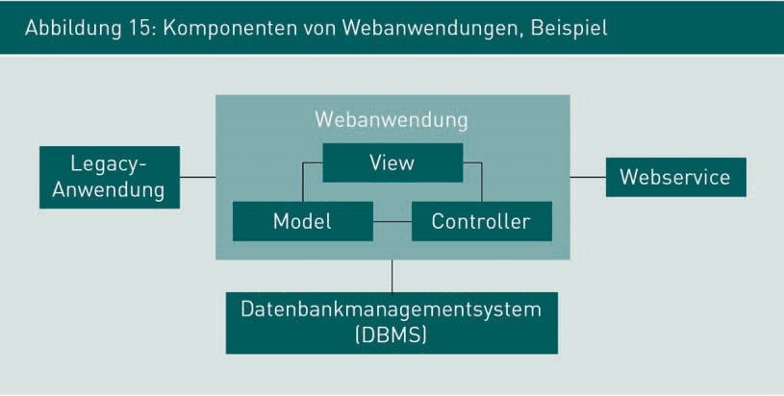**Komponenten von Webanwendungen, Beispiel**

|  |  |
| --- | --- |
| Legacy-Anwendung |  |
| Webanwendung |  |
| View |  |
| Model |  |
| Controller |  |
| Webservice |  |
| Datenbankmanagementsystem (DBMS) |  |

**Zusammengesetzte Komponenten**

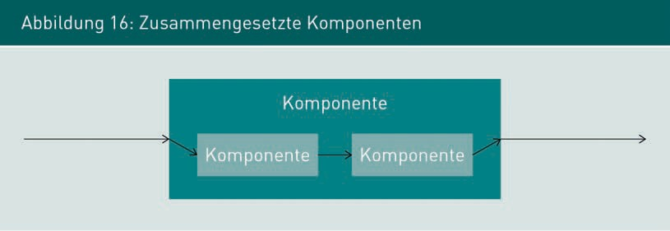

|  |  |
| --- | --- |
| Komponente |  |

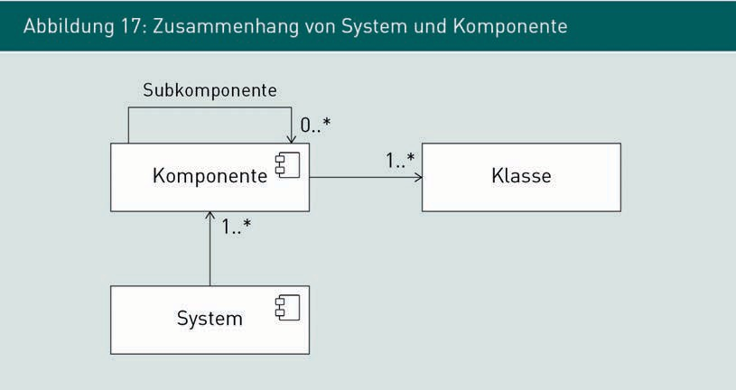**Zusammenhang von System und Komponente**

|  |  |
| --- | --- |
| Subkomponente |  |
| Komponente |  |
| System |  |
| Klasse |  |

Ein Bild, das Text enthält.
**Übersicht über die UML-Diagrammtypen**

|  |  |
| --- | --- |
| UML-Diagramme |  |
| Strukturdiagramme |  |
| Klassendiagramm (cld) |  |
| Komponentendiagramm (cod) |  |
| Kompositionsstrukturdiagramm |  |
| Objektdiagramm |  |
| Deployment-Diagramm |  |
| Paketdiagramm |  |
| Verhaltensdiagramme |  |
| Aktivitätsdiagramm (acd) |  |
| Use Case.Diagramm (ucd) |  |
| Zusatandsautomat (smd) |  |
| Interaktionsdiagramme |  |
| Sequenzdiagramm |  |
| Timing-Diagramm |  |
| Interaktionsübersichtsdiagramm |  |

**Beispiel für ein Komponentendiagramm**

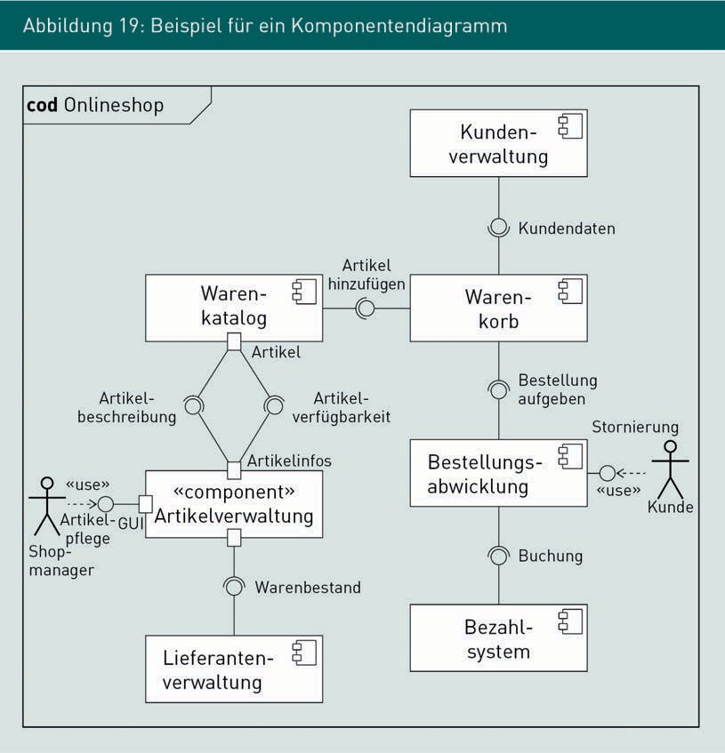

|  |  |
| --- | --- |
| cod Onlineshop |  |
| Kundenverwaltung |  |
| Kundendaten |  |
| Warenkatalog |  |
| Warenkorb |  |
| <<component>> Artikelverwaltung |  |
| Artikel hinzufügen |  |
| Artikel |  |
| Bestellungsabwicklung |  |
| Lieferantenverwaltung |  |
| Bezahlsystem |  |
| Bestellung aufgeben |  |
| Stornierung |  |
| Artikelverfügbarkeit |  |
| Artikelinfos |  |
| Artikelbeschreibung |  |
| <<use>> |  |
| Artikelpflege |  |
| Shop-manager |  |
| Warenbestand |  |
| Lieferantenabwicklung |  |
| Buchung |  |
| Bezahlsystem |  |
| Kunde |  |

**Kennzeichnung von Komponentendiagramme**

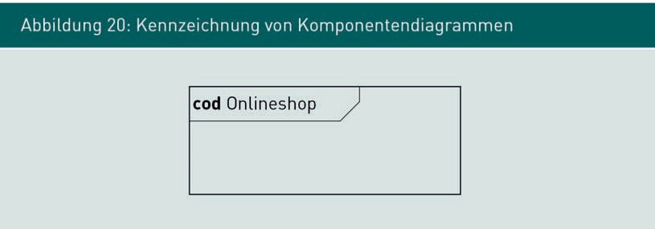

|  |  |
| --- | --- |
| cod Onlineshop |  |

**COD Artikelverwaltung**

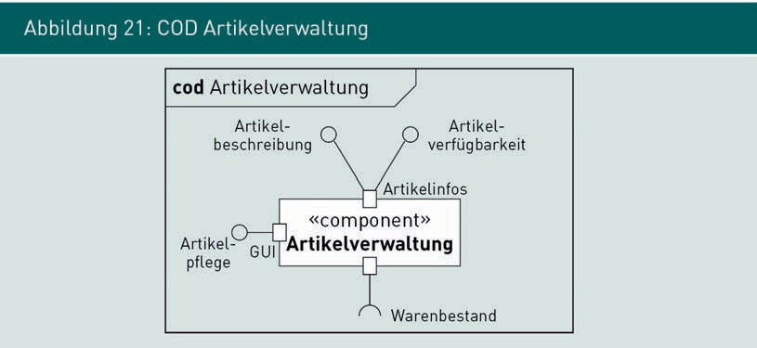

|  |  |
| --- | --- |
| cod Artikelverwaltung |  |
| Artikelbeschreibung |  |
| Artikelverfügbarkeit |  |
| Artikelinfos |  |
| <<component>> Artikelverwaltung |  |
| Artikelpflege |  |
| GUI |  |
| Warenbestand |  |

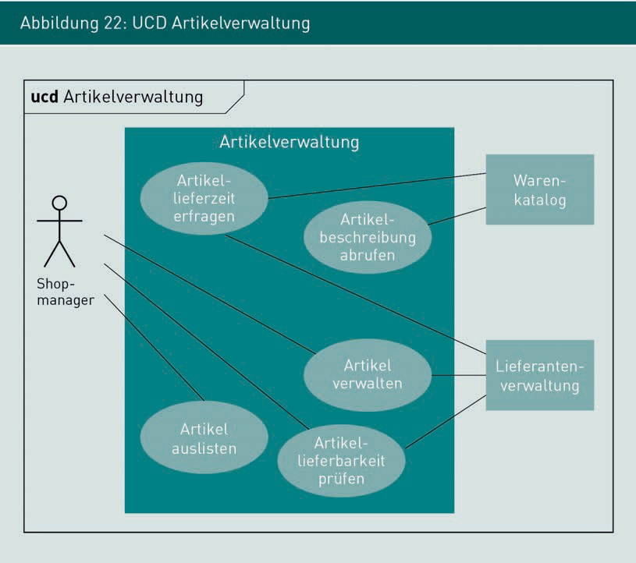**UCD Artikelverwaltung**

|  |  |
| --- | --- |
| ucd |  |
| Artikelverwaltung |  |
| Artikellieferzeit |  |
| Artikelbeschreibung abrufen |  |
| Artikel auslisten |  |
| Artikellieferbarkeit prüfen |  |
| Artikel verwalten |  |
| Shop-manager |  |
| Warenkatalog |  |
| Lieferantenverwaltung |  |

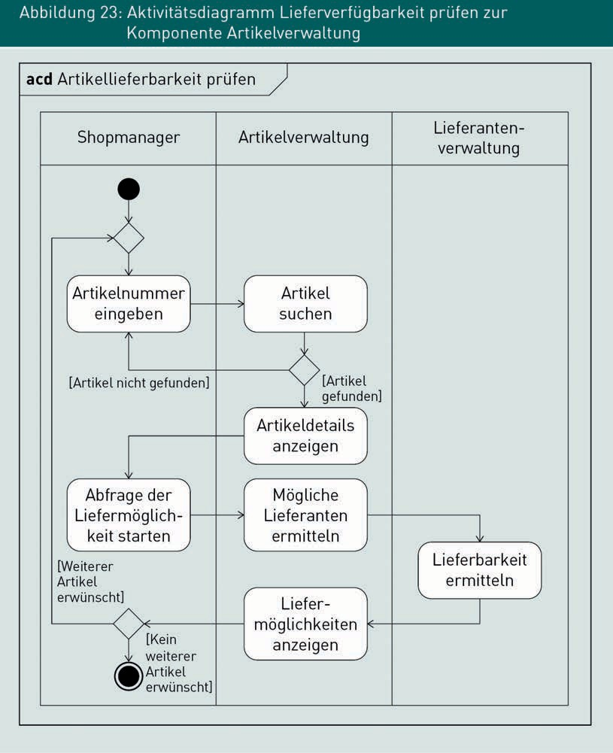**Aktivitätsdiagramm Lieferverfügbarkeit prüfen zur Komponente Artikelverwaltung**

|  |  |
| --- | --- |
| acd Artikellieferbarkeit prüfen |  |
| Shopmanager |  |
| Artikelverwaltung |  |
| Lieferantenverwaltung |  |
| Artikelnummer eingeben |  |
| Artikel suchen |  |
| Artikel nicht gefunden |  |
| Artikel gefunden |  |
| Artikeldetails anzeigen |  |
| Abfrage der Liefermöglichkeit starten |  |
| Mögliche Lieferanten ermitteln |  |
| Lieferbarkeit ermitteln |  |
| Weiterer Artikel erwünscht |  |
| Kein weiterer Artikel erwünscht |  |
| Liefermöglichkeiten anzeigen |  |
| Lieferbarkeit ermitteln |  |

**Komponenten und Schnittstellen, Beispiel**

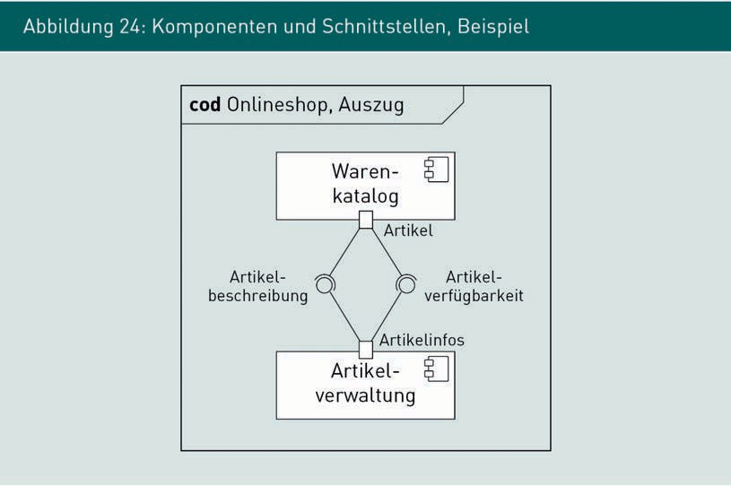

|  |  |
| --- | --- |
| cod Onlineshop, Auszug |  |
| Warenkatalog |  |
| Artikelbeschreibung |  |
| Artikel |  |
| Artikelverfügbarkeit |  |
| Artikelinfos |  |
| Artikelverwaltung |  |

**Schnittstellen mit ACD spezifizieren**

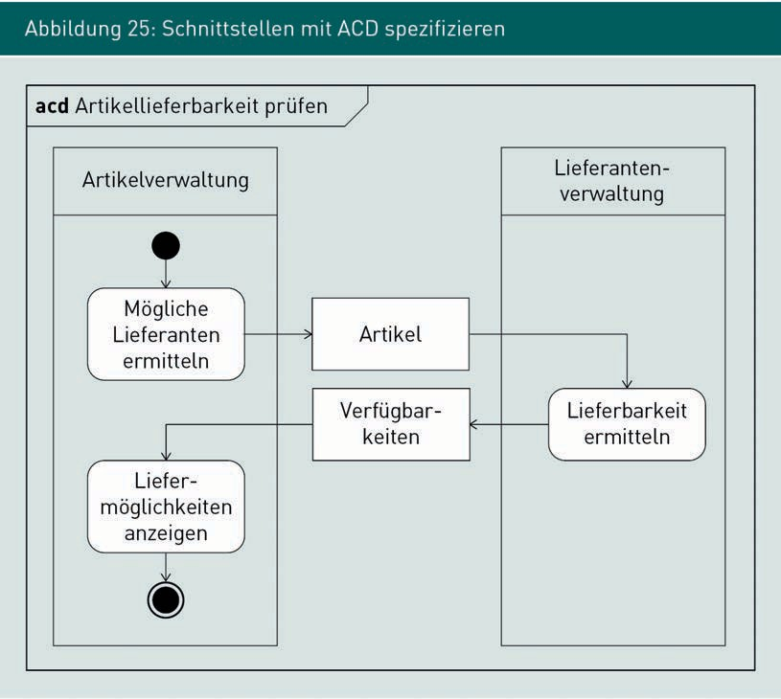

|  |  |
| --- | --- |
| acd Artikellieferbarkeit prüfen |  |
| Artikelverwaltung |  |
| Lieferantenverwaltung |  |
| Mögliche Lieferanten ermitteln |  |
| Artikel |  |
| Verfügbarkeiten |  |
| Lieferbarkeit ermitteln |  |
| Liefermöglichkeiten anzeigen |  |

Ein Bild, das Text enthält.
**Darstellung des Sequenzdiagramms in der UML-Diagrammfamilie**

|  |  |
| --- | --- |
| UML-Diagramme |  |
| Strukturdiagramme |  |
| Klassendiagramm (cld) |  |
| Komponentendiagramm (cod) |  |
| Kompositionsstrukturdiagramm |  |
| Objektdiagramm (obd) |  |
| Deployment-Diagramm |  |
| Paketdiagramm |  |
| Verhaltensdiagramme |  |
| Aktivitätsdiagramm (acd) |  |
| Use Case-Diagramm (ucd) |  |
| Zustandsautomat (smd) |  |
| Interaktionsdiagramme |  |
| Sequenzdiagramm (sed) |  |
| Kommunikationsdiagramm |  |
| Timing-Diagramm |  |
| Interaktionsübersichtsdiagramm |  |

**UML-Sequenzdiagramm, Beispiel**

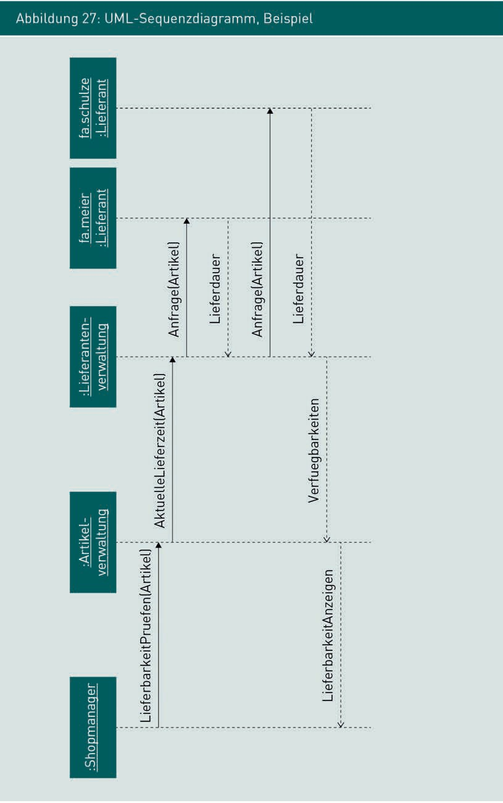

|  |  |
| --- | --- |
| :Shopmanager |  |
| :Artikelverwaltung |  |
| LieferbarkeitPruefen(Artikel) |  |
| LieferbarkeitAnzeigen |  |
| :Lieferantenverwaltung |  |
| fa.meier |  |
| :Lieferant |  |
| fa.schluze |  |
| AktuelleLieferzeit(Artikel) |  |
| Verfuegbarkeiten |  |
| Anfrage(Artikel) |  |
| Lieferdauer |  |

**UML-Sequenzdiagramm mit Lebenslinien**

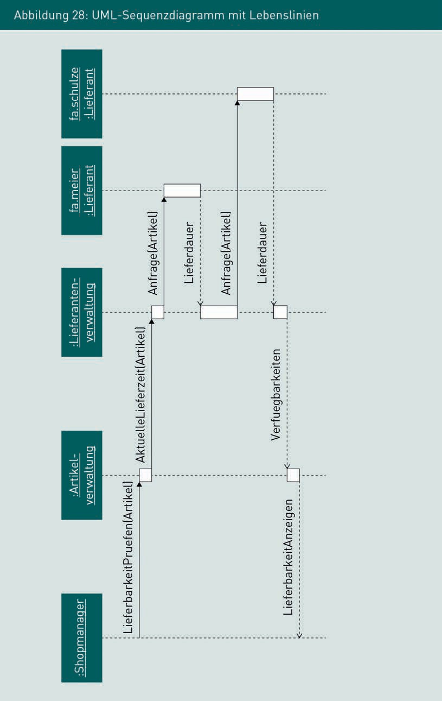

|  |  |
| --- | --- |
| :Shopmanager |  |
| :Artikelverwaltung |  |
| LieferbarkeitPruefen(Artikel) |  |
| LieferbarkeitAnzeigen |  |
| :Lieferantenverwaltung |  |
| fa.meier |  |
| :Lieferant |  |
| fa.schluze |  |
| AktuelleLieferzeit(Artikel) |  |
| Verfuegbarkeiten |  |
| Anfrage(Artikel) |  |
| Lieferdauer |  |

**Alternative als ein kombiniertes Fragment**

Ein Bild, das Tisch enthält.

|  |  |
| --- | --- |
| :Artikelverwaltung |  |
| :Lieferantenverwaltung |  |
| AktuelleLieferzeit(Artikel) |  |
| alt |  |
| Artikel ist lieferbar |  |
| Verfuegbarkeiten |  |
| Artikel ist nicht lieferbar |  |
| <<Verfuegbarkeiten:Lieferstatus=nicht lieferbar>> |  |

**Beispiele für Schnittstellenbeschreibungen**

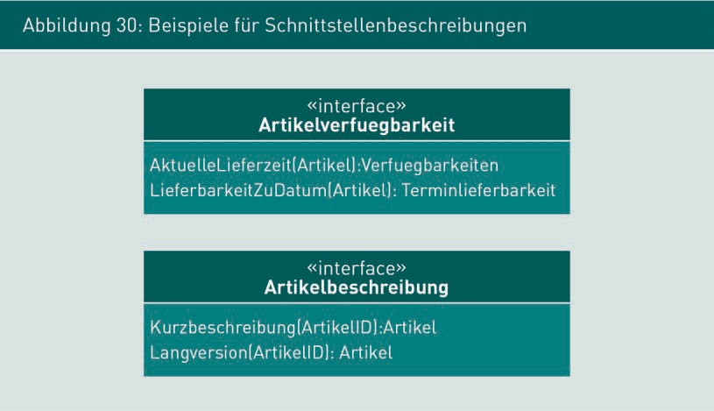

|  |  |
| --- | --- |
| <<interface>> |  |
| Artikelverfuegbarkeit |  |
| Artikelbeschreibung |  |
| AktuelleLieferzeit(Artikel):Verfuegbarkeiten |  |
| LieferbarkeitZuDatum(Artikel): Terminlieferbarkeit |  |
| Kurzbeschreibung(ArtikelID):Artikel |  |
| Langversion(ArtikelID): Artikel |  |

**Interface Artikelverfuegbarkeit**

Ein Bild, das Text enthält.

|  |  |
| --- | --- |
| <<interface>> |  |
| Artikelverfuegbarkeit |  |
| Verfuegbarkeiten |  |
| AktuelleLieferzeit(Artikel):Verfuegbarkeiten |  |
| LieferbarkeitZuDatum(Artikel): Terminlieferbarkeit |  |
| ArtikelKurzbeschreibung |  |
| Langversion(ArtikelID): Artikel |  |
| Lieferstatus{sofort, zukünftig, nichtLieferbar} |  |
| ArtikelID |  |
| Verfuegbarkeit |  |
| LieferantenID |  |
| LieferantenKurzbeschreibung |  |
| MoeglicherLiefertermin |  |
| Versandkosten |  |
| Artikel |  |

**Beispiel eines UML-Klassendiagramms als Ergebnis des fachlichen Requirements Engineering**

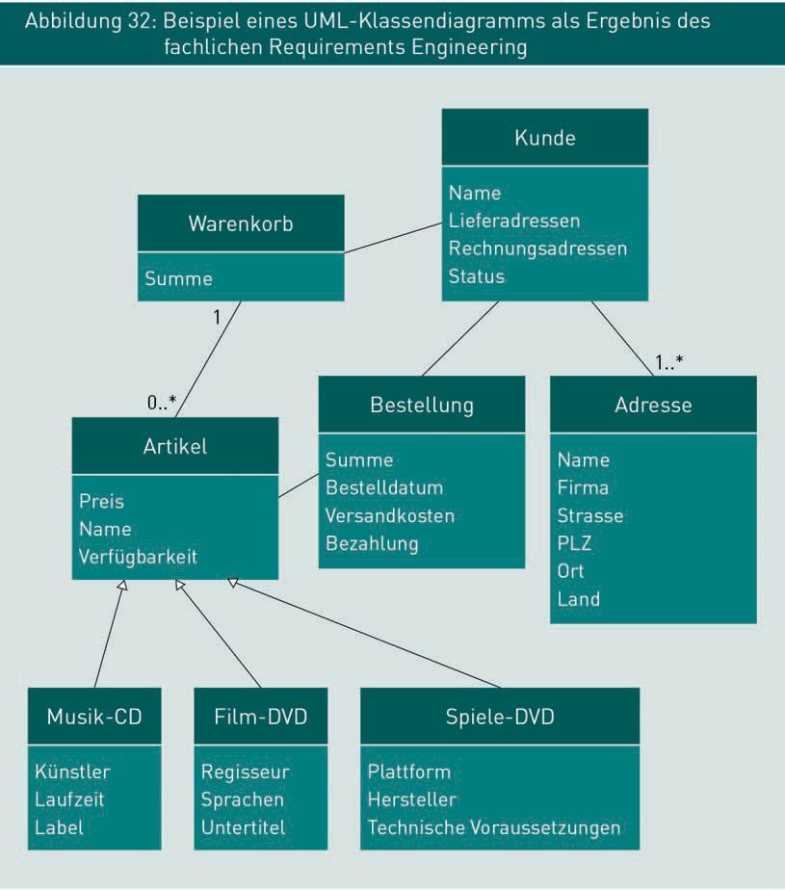

|  |  |
| --- | --- |
| Kunde |  |
| Warenkorb |  |
| Summe |  |
| Name |  |
| Lieferadressen |  |
| Status |  |
| Artikel |  |
| Preis |  |
| Name |  |
| Verfügbarkeit |  |
| Bestellung |  |
| Bestelldatum |  |
| Versandkosten |  |
| Bezahlung |  |
| Adresse |  |
| Firma |  |
| Strasse |  |
| PLZ |  |
| Ort |  |
| Land |  |
| Musik-CD |  |
| Künstler |  |
| Laufzeit |  |
| Label |  |
| Film-DVD |  |
| Regisseur |  |
| Sprachen |  |
| Untertitel |  |
| Spiele-DVD |  |
| Plattform |  |
| Hersteller |  |
| Technische Voraussetzungen |  |

**Motivation für ID-Attribute**

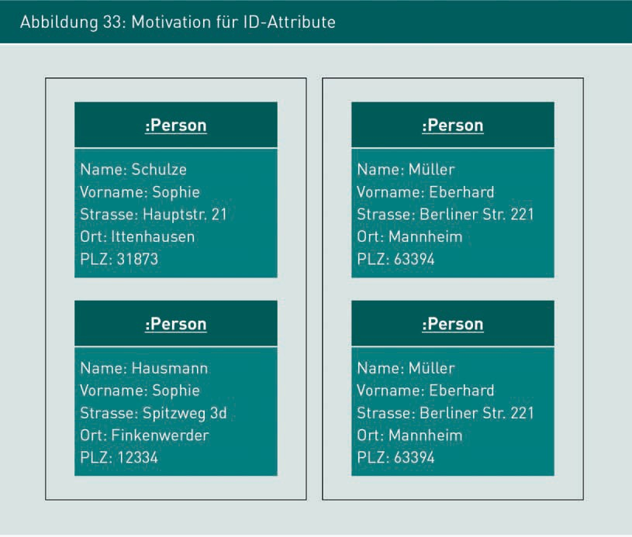

|  |  |
| --- | --- |
| :Person |  |
| Name |  |
| Vorname |  |
| Strasse |  |
| Ort |  |
| PLZ |  |

**Fachliche Objekte mit ID-Attribut**

Ein Bild, das Text, Screenshot, Gedenktafel enthält.

|  |  |
| --- | --- |
| :Person |  |
| KundenID |  |
| Name |  |
| Vorname |  |
| Strasse |  |
| Ort |  |
| PLZ |  |

**Beispiel für Datenmodell mit detailliert spezifizierten Attributen**

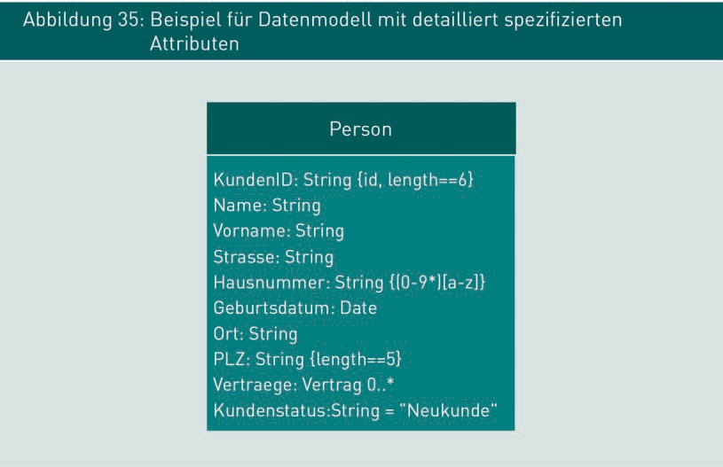

|  |  |
| --- | --- |
| Person |  |
| KundenID |  |
| Name |  |
| Vorname |  |
| Strasse |  |
| Hausnummer |  |
| Geburtsdatum |  |
| Ort |  |
| PLZ |  |
| Vertraege |  |
| Vertrag |  |
| Kundenstatus |  |
| Neukunde |  |

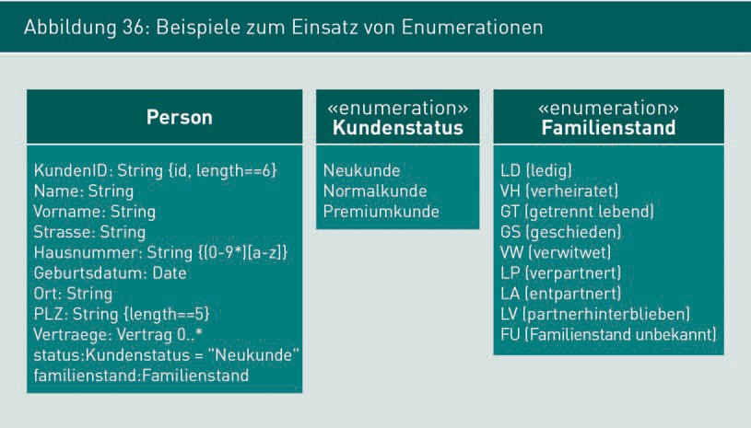**Beispiele zum Einsatz von Enumerationen**

|  |  |
| --- | --- |
| KundenID |  |
| String |  |
| Name |  |
| Vorname |  |
| Strasse |  |
| Hausnummer |  |
| Date |  |
| Ort |  |
| PLZ |  |
| Vertraege |  |
| Vertrag |  |
| Kundenstatus |  |
| Neukunde |  |
| familienstand |  |
| Familienstand |  |
| Normalkunde |  |
| Premiumkunde |  |
| LD (ledig) |  |
| VH (verheiratet) |  |
| GT (getrennt lebend) |  |
| GS (geschieden) |  |
| VW (verwitwet) |  |
| LP (verpartnert) |  |
| LA (entpartnert) |  |
| LV (partnerhinterblieben) |  |
| FU (Familienstand unbekannt) |  |

Ein Bild, das Text enthält.
**Beispiel für Klasse mit fachlicher Funktion**

|  |  |
| --- | --- |
| Person |  |
| KundenID |  |
| Name |  |
| Vorname |  |
| Strasse |  |
| Hausnummer |  |
| Geburtsdatum |  |
| Date |  |
| Ort |  |
| PLZ |  |
| Vertraege |  |
| Vertrag |  |
| Kundenstatus |  |
| familienstand |  |
| Neukunde |  |
| Familienstand |  |
| berechneUmsatzFuerJahr(int Jahr):Float |  |

**Darstellung des Objektdiagramms in der UML-Diagrammfamilie**

Ein Bild, das Text enthält.

|  |  |
| --- | --- |
| UML-Diagramme |  |
| Strukturdiagramme |  |
| Klassendiagramm (cld) |  |
| Komponentendiagramm (cod) |  |
| Kompositionsstrukturdiagramm |  |
| Objektdiagramm (obd) |  |
| Deployment-Diagramm |  |
| Paketdiagramm |  |
| Verhaltensdiagramme |  |
| Aktivitätsdiagramm (acd) |  |
| Use Case-Diagramm (ucd) |  |
| Zustandsautomat (smd) |  |
| Interaktionsdiagramme |  |
| Sequenzdiagramm (sed) |  |
| Kommunikationsdiagramm |  |
| Timing-Diagramm |  |
| Interaktionsübersichtsdiagramm |  |

**Beispiel für ein UML-Objektdiagramm**

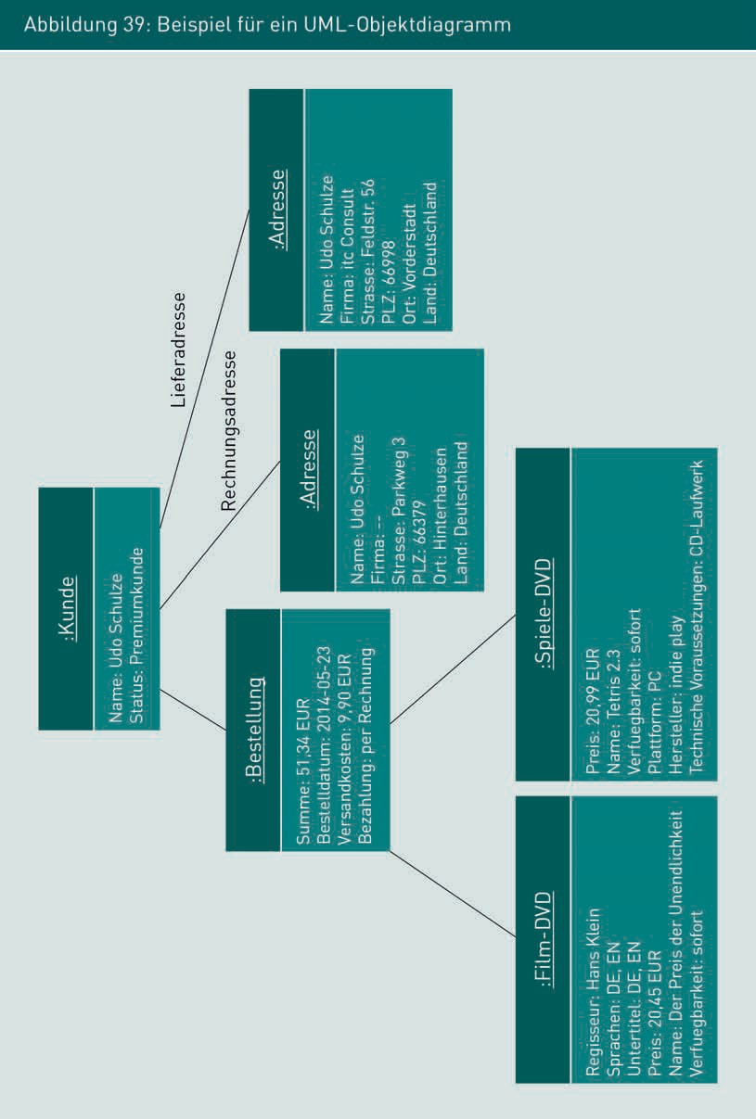

|  |  |
| --- | --- |
| Kunde |  |
| Lieferadresse |  |
| Rechnungsadresse |  |
| Name |  |
| Status |  |
| Udo Schulze |  |
| Premiumkunde |  |
| Adresse |  |
| Firma |  |
| itc Consult |  |
| Strasse |  |
| Feldstr. |  |
| PLZ |  |
| Ort |  |
| Vorderstadt |  |
| Land |  |
| Deutschland |  |
| Parkweg |  |
| Hinterhausen |  |
| Bestellung |  |
| Summe |  |
| EUR |  |
| Bestelldatum |  |
| Versandkosten |  |
| Bezahlung |  |
| per Rechnung |  |
| Film-DVD |  |
| Regisseur |  |
| Hans Klein |  |
| Sprachen |  |
| DE EN |  |
| Untertitel |  |
| Preis |  |
| Der Preis der Unendlichkeit |  |
| Verfuegbarkeit |  |
| sofort |  |
| Spiele-DVD |  |
| Tetris 2.3 |  |
| Plattform |  |
| PC |  |
| Hersteller |  |
| indie play |  |
| Technische Voraussetzungen |  |
| CD-Laufwerk |  |

**Auszug aus einem Datenmodell**

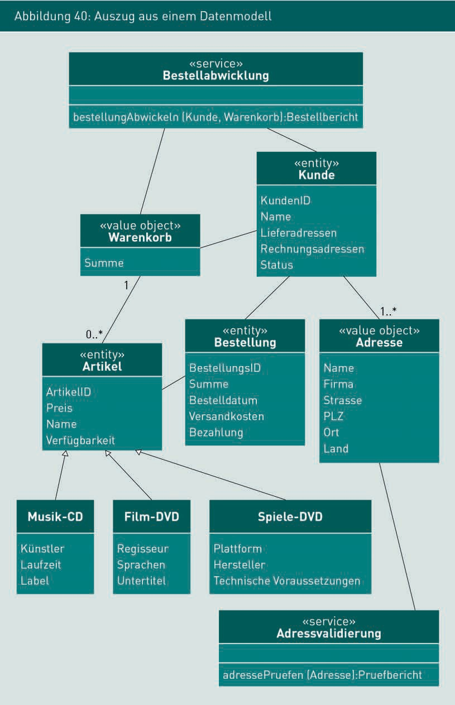

|  |  |
| --- | --- |
| <<service>> |  |
| Bestellabwicklung |  |
| bestellungAbwickeln |  |
| Kunde |  |
| Warenkorb |  |
| Bestellbericht |  |
| <<value object>> |  |
| Summe |  |
| <<entity>> |  |
| Kunde |  |
| KundenID |  |
| Name |  |
| Lieferadressen |  |
| Rechnungsadressen |  |
| Status |  |
| Artikel |  |
| ArtikelID |  |
| Preis |  |
| Name |  |
| Verfügbarkeit |  |
| Bestellung |  |
| BestellungsID |  |
| Bestelldatum |  |
| Versandkosten |  |
| Bezahlung |  |
| <<value object>> |  |
| Adresse |  |
| Firma |  |
| PLZ |  |
| Ort |  |
| Land |  |
| Musik-CD |  |
| Künstler |  |
| Laufzeit |  |
| Label |  |
| Film-DVD |  |
| Regisseur |  |
| Sprachen |  |
| Untertitel |  |
| Spiele-DVD |  |
| Plattform |  |
| Hersteller |  |
| Technische Voraussetzungen |  |
| <<service>> |  |
| Adressvalidierung |  |
| adressePruefen |  |
| Adresse |  |
| Pruefbericht |  |

**Regeln für die Syntax von Attributen in XML-Elementen**

Ein Bild, das Text enthält.

|  |  |
| --- | --- |
| Name des Attributs |  |
| Wert |  |
| Elemente können beliebig viele Attribute enthalten |  |
| wurzel |  |
| attribut_1 |  |
| attribut_2 |  |
| attribut_3 |  |
| Text |  |
| Zeichenkette |  |
| element |  |
| Auch leere Elemente können Attribute besitzen |  |
| Attribut-Namen können mehrfach vergeben werden, solange sie im Element eindeutig sind |  |

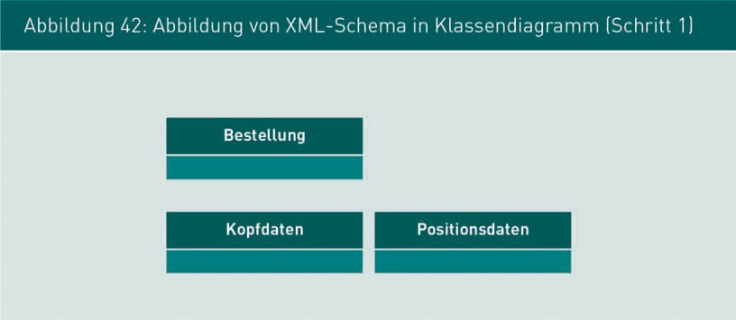**Abbildung von XML-Schema in Klassendiagramm (Schritt 1)**

|  |  |
| --- | --- |
| Bestellung |  |
| Kopfdaten |  |
| Positionsdaten |  |

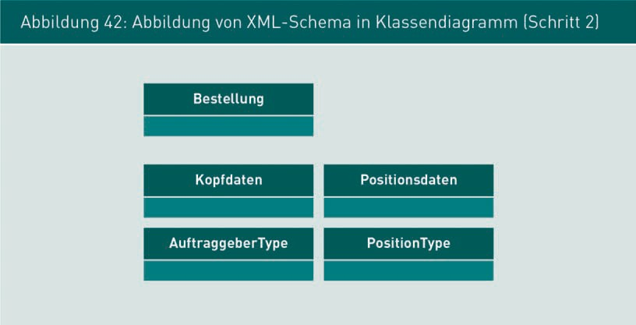**Abbildung von XML-Schema in Klassendiagramm (Schritt 2)**

|  |  |
| --- | --- |
| Bestellung |  |
| Kopfdaten |  |
| Positionsdaten |  |
| AuftraggeberType |  |
| PositionType |  |

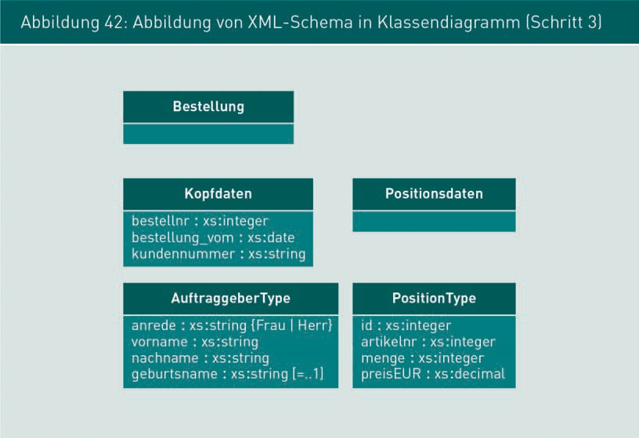**Abbildung von XML-Schema in Klassendiagramm (Schritt 3)**

|  |  |
| --- | --- |
| Bestellung |  |
| Kopfdaten |  |
| Positionsdaten |  |
| AuftraggeberType |  |
| PositionType |  |
| bestellnr |  |
| xs:integer |  |
| xs:string |  |
| xs:date |  |
| bestellung_vom |  |
| kundennummer |  |
| anrede |  |
| Frau |  |
| Herr |  |
| vorname |  |
| nachname |  |
| geburtsname |  |
| id |  |
| artikelnr |  |
| menge |  |
| preisEUR |  |
| xs:decimal |  |

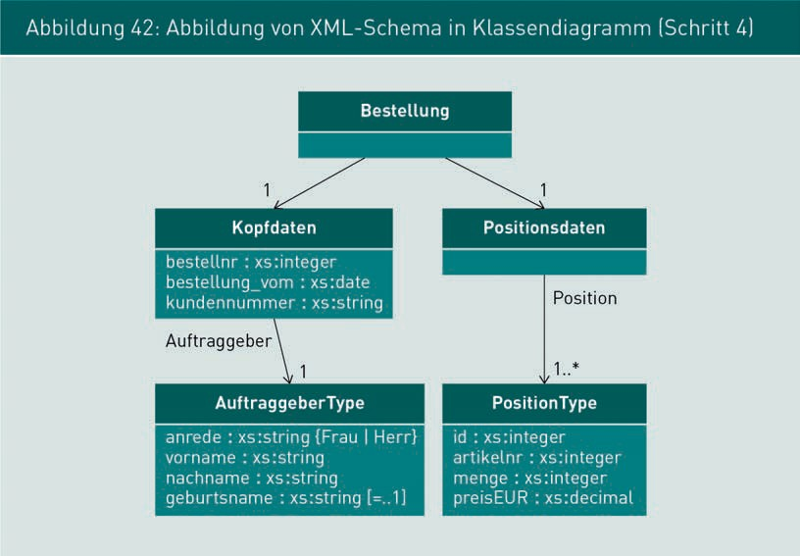**Abbildung von XML-Schema in Klassendiagramm (Schritt 4)**

|  |  |
| --- | --- |
| Bestellung |  |
| Kopfdaten |  |
| Positionsdaten |  |
| AuftraggeberType |  |
| PositionType |  |
| bestellnr |  |
| xs:integer |  |
| xs:string |  |
| xs:date |  |
| bestellung_vom |  |
| kundennummer |  |
| anrede |  |
| Frau |  |
| Herr |  |
| vorname |  |
| nachname |  |
| geburtsname |  |
| id |  |
| artikelnr |  |
| menge |  |
| preisEUR |  |
| xs:decimal |  |
| Auftraggeber |  |
| Position |  |

**Webservice Beispiel**

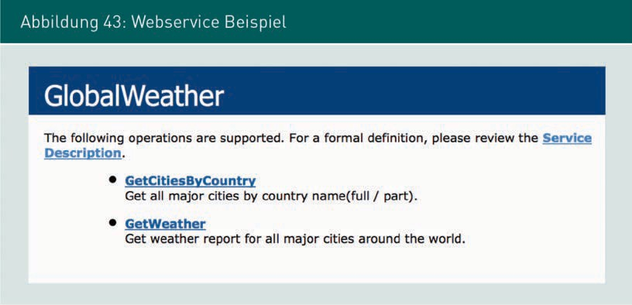

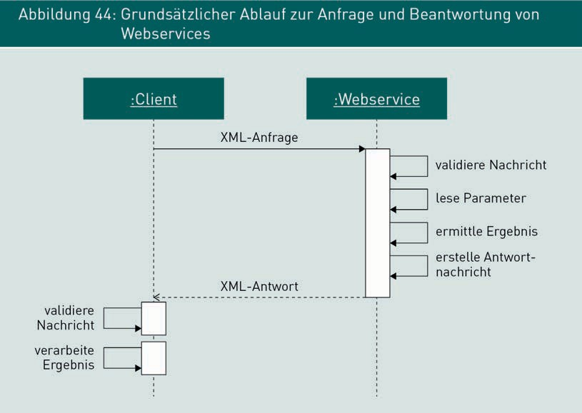**Grundsätzlicher Ablauf zur Anfrage und Beantwortung von Webservices**

|  |  |
| --- | --- |
| Client |  |
| Webservice |  |
| XML-Anfrage |  |
| XML-Antwort |  |
| validierte Nachricht |  |
| verarbeite Ergebnis |  |
| validiere Nachricht |  |
| lese Parameter |  |
| ermittle Ergebnis |  |
| erstelle Antwortnachricht |  |

**Softwarequalitätsmodell nach ISO 9126**

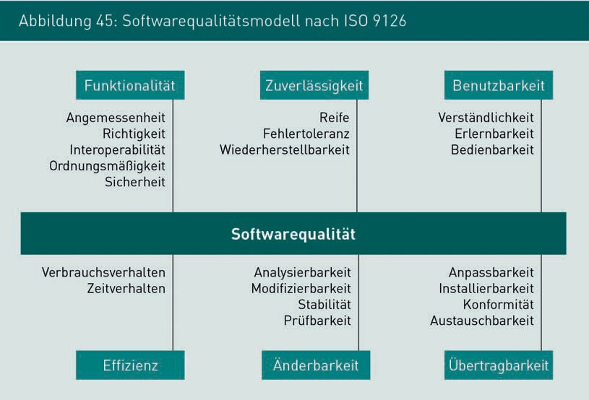

|  |  |
| --- | --- |
| Funktionalität |  |
| Zuverlässigkeit |  |
| Angemessenheit |  |
| Richtigkeit |  |
| Interoperabilität |  |
| Ordnungsmäßigkeit |  |
| Sicherheit |  |
| Reife |  |
| Fehlertoleranz |  |
| Wiederherstellbarkeit |  |
| Benutzbarkeit |  |
| Verständlichkeit |  |
| Erlernbarkeit |  |
| Bedienbarkeit |  |
| Effizient |  |
| Verbrauchsverhalten |  |
| Zeitverhalten |  |
| Änderbarkeit |  |
| Analysierbarkeit |  |
| Modifizierbarkeit |  |
| Stabilität |  |
| Prüfbarkeit |  |
| Übertragbarkeit |  |
| Anpassbarkeit |  |
| Installierbarkeit |  |
| Konformität |  |
| Austauschbarkeit |  |

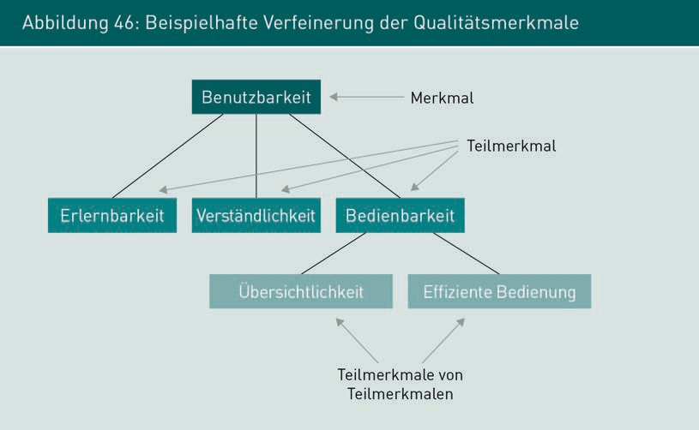**Beispielhafte Verfeinerung der Qualitätsmerkmale**

|  |  |
| --- | --- |
| Benutzbarkeit |  |
| Erlernbarkeit |  |
| Verständlichkeit |  |
| Bedienbarkeit |  |
| Übersichtlichkeit |  |
| Effiziente Bedienung |  |
| Merkmal |  |
| Teilmerkmal |  |
| Teilmerkmale von Teilmerkmalen |  |